SISTEMA MULTI-AGENTE DE SOPORTE CLÍNICO PARA EL SEGUIMIENTO DE PACIENTES CON DIABETES

Resumen
El seguimiento clínico de pacientes con diabetes tipo 2 requiere la integración continua de métricas cuantitativas precisas y el análisis cualitativo del historial médico del paciente. Aunque los avances en Inteligencia Artificial Generativa y Modelos Grandes de Lenguaje (LLM) ofrecen nuevas oportunidades para el soporte a la decisión médica, su aplicación clínica enfrenta una amplia variedad de barreras críticas, tales como la tendencia a generar alucinaciones en cálculos numéricos, la falta de reproducibilidad en la evaluación de guías clínicas estandarizadas y la opacidad en el proceso de razonamiento. De esta manera, este trabajo presenta un sistema multi-agente de soporte a la decisión clínica para el seguimiento de pacientes con diabetes tipo 2. Para lograr esto, se propone un agente Orquestador que infiere la intención del médico y coordina a dos agentes: un Agente Monitor ,que ejecuta herramientas determinísticas de cálculo estadístico y de detección de umbrales de la American Diabetes Association (ADA), y un Agente Clínico, que interpreta los hallazgos basándose en historias clínicas y el historial acumulado del paciente. Un ciclo de refinamiento acotado permite volver a pedir análisis adicionales. El sistema, implementado end-to-end y evaluado con un conjunto de casos happy/edge/adversarial, muestra que separar cálculo determinístico e interpretación en lenguaje natural produce un sistema auditable y reproducible en el plano numérico, útil como recomendación y soporte al diagnóstico para el médico que tendrá la evaluación final de la salud del paciente.
1. Introducción
La diabetes tipo 2 (DM2) constituye uno de los principales desafíos de salud pública a nivel mundial debido a su elevada prevalencia, su carácter crónico y la complejidad de su manejo clínico. El seguimiento adecuado de estos pacientes requiere la evaluación continua de múltiples indicadores, entre ellos, hemoglobina glucosilada (HbA1c), glucemia capilar, mediciones provenientes del monitoreo continuo de glucosa (CGM), presión arterial, función renal, perfil lipídico, peso corporal, adherencia terapéutica y antecedentes de eventos agudos como hipoglucemias e hiperglucemias. Las guías actuales destacan la necesidad de integrar diversas métricas para evaluar el estado glucémico y ajustar oportunamente los tratamientos [1]. Sin embargo, la creciente cantidad de información generada durante el seguimiento de personas con DMf2 representa una carga cognitiva significativa para los profesionales de la salud. En la práctica clínica, especialmente en atención primaria y consultorios con alta demanda asistencial, los médicos deben revisar registros provenientes de diferentes fuentes, incluyendo historias clínicas electrónicas, resultados de laboratorio, dispositivos de monitoreo y anotaciones clínicas. Esta fragmentación dificulta la obtención de una visión integral del paciente y aumenta el riesgo de omitir información clínicamente relevante [2]. La evidencia reciente muestra que los sistemas de monitoreo continuo generan grandes cantidades de información que resultan difíciles de interpretar sin herramientas de apoyo específicas, mientras que la detección temprana de eventos hipoglucémicos continúa siendo un desafío relevante para la atención clínica [3].
La diabetes constituye un dominio adecuado para el desarrollo de sistemas de soporte a la decisión clínica. La ADA y otros organismos de referencia establecen criterios diagnósticos y recomiendan metas terapéuticas y umbrales de control que orientan el seguimiento, aunque deben individualizarse según las características de cada paciente [4]. Este marco permite combinar reglas clínicas transparentes y auditables con capacidades de interpretación contextual basadas en inteligencia artificial.
Este trabajo tiene como objetivo desarrollar y evaluar un sistema multiagente para el seguimiento de pacientes con diabetes tipo 2, integrando modelos grandes de lenguaje y agentes con tools especializadas en cálculos , con el fin de sintetizar información clínica heterogénea, detectar hallazgos relevantes y generar reportes interpretables para el profesional de la salud. La propuesta busca combinar la capacidad de razonamiento contextual y de generación de lenguaje de los LLMs con mecanismos determinísticos de análisis cuantitativo que aseguren precisión, trazabilidad y adherencia a las recomendaciones clínicas vigentes.
El sistema propuesto recibe el historial de métricas clínicas de un paciente y lo analiza de forma autónoma en dos etapas coordinadas por el Agente Orquestador: un Agente Monitor que procesa los datos mediante herramientas de cálculo determinístico para detectar anomalías y violaciones de umbrales, y un Agente Clínico que interpreta esos hallazgos consultando el historial acumulativo del paciente y guías clínicas oficiales mediante la técnica de generación aumentada con recuperación de información (RAG por su siglas en inglés Retrieval-augmented generation) [5]. El resultado es un reporte estructurado con alertas, tendencias y preguntas de seguimiento sugeridas, concebido estrictamente como soporte a la decisión médica: el sistema no emite diagnósticos verificados, toda salida incluye esa aclaración explícitamente.
2. Arquitectura del Sistema
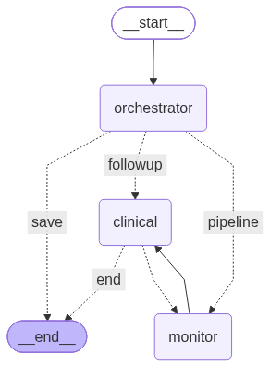
Figura 1. Arquitectura del Sistema

La arquitectura del sistema se fundamenta en un paradigma multi-agente orquestado mediante LangGraph [6], framework diseñado para modelar la lógica de ejecución como un grafo dirigido. Esta elección responde a la necesidad técnica de gestionar ciclos condicionales de refinamiento iterativo que superan las capacidades de un encadenamiento lineal, permitiendo así una transición dinámica entre estados según la evaluación del contexto. La integración con servicios externos, incluyendo modelos de lenguaje, bases vectoriales y herramientas de cálculo, es delegada a LangChain, lo que garantiza una abstracción robusta entre el razonamiento de alto nivel y la ejecución técnica. El grafo utiliza un estado compartido que reúne la información de la sesión y permite que los nodos intercambien el contexto necesario para ejecutar el flujo de manera consistente.

En cada procesamiento de un paciente el sistema arranca en el nodo _start_ y termina en _end_, distinguiendo en la arquitectura cuatro actores: el médico, que inicia la interacción; un Agente Orquestador, que decide cómo se procesa cada consulta; y dos agentes especializados con objetivos distintos, el Agente Monitor y el Agente Clínico. El agente Orquestador no se basa en un conjunto fijo de comandos explícitos, sino que determina dinámicamente la acción a ejecutar mediante la inferencia de la intención del usuario. Para ello, analiza tanto el contenido del mensaje emitido por el médico como el contexto de la interacción, incluyendo el estado de la sesión, la existencia de reportes previos y la presencia de consultas de seguimiento o solicitudes de reinicio del proceso. En función de esta información, dirige el flujo de trabajo hacia el agente especializado correspondiente. Ante una nueva consulta, el sistema ejecuta la totalidad del flujo de análisis, compuesto por las etapas de Monitoreo y Evaluación Clínica. En cambio, cuando se trata de una consulta de seguimiento asociada a un reporte previamente generado, la solicitud es derivada directamente al agente Clínico, evitando la ejecución redundante de cálculos ya realizados.
Una vez completada la interpretación por parte del agente Clínico, el sistema, a través de la variable de control information_sufficient, evalúa si la evidencia es suficiente para responder la consulta. Si no lo es, el flujo de ejecución retorna al agente Monitor para incorporar análisis adicionales o recuperar nueva evidencia. Este proceso configura un mecanismo de refinamiento iterativo con retroalimentación, restringido a un máximo de tres ciclos mediante un guardrail de seguridad. Gracias a esta estrategia, el sistema puede reevaluar y ajustar su trayectoria de razonamiento antes de producir una respuesta final, mitigando el riesgo de emitir recomendaciones incompletas o insuficientemente justificadas.
Cada agente especializado opera sobre fuentes de información diferenciadas, lo que permite delimitar claramente sus responsabilidades funcionales. El agente Monitor accede exclusivamente a los datos primarios de la historia clínica electrónica (Electronic Health Record, EHR) para realizar la extracción y el análisis de métricas clínicas. Por su parte, el agente Clínico fundamenta su razonamiento en fuentes de conocimiento secundarias, incluyendo el historial de interacciones previas del paciente almacenado en MongoDB y guías clínicas indexadas en ChromaDB para recuperación semántica. Esta separación de responsabilidades favorece una arquitectura modular en la que las tareas de procesamiento cuantitativo y las de interpretación clínica permanecen desacopladas, evitando que un mismo agente combine cálculos determinísticos con procesos de razonamiento en lenguaje natural. Asimismo, la propuesta garantiza la trazabilidad y auditabilidad de cada etapa del proceso, ya que los mecanismos de registro (logs) conservan información detallada sobre las herramientas invocadas, los parámetros utilizados y los resultados obtenidos para cada paciente, métrica y ventana temporal considerada.
2.1. Agentes y Herramientas
Ambos agentes especializados implementan el patrón ReAct (Reasoning and Acting) [7], alternando ciclos de razonamiento, ejecución de acciones y observación de resultados para resolver las tareas asignadas. La interacción con los modelos de lenguaje se realiza mediante servicios accesibles por API. Actualmente, la configuración principal utiliza Llama 3.3 70B ejecutado sobre la plataforma Groq y, de forma, se pueden emplear modelos de la familia Gemini, integrados a través del ecosistema LangChain y vinculados a herramientas específicas mediante mecanismos de tool calling. De todas maneras, se planea expandir el abanico de modelos para realizar pruebas y determinar la mejor opción disponible.
Con el fin de garantizar la robustez operativa y facilitar la reproducibilidad experimental, el sistema incorpora un mecanismo de degradación controlada. Cuando las credenciales o la infraestructura necesaria para la ejecución de modelos de lenguaje no se encuentran disponibles, los agentes cambian automáticamente a un modo de operación determinístico que ejecuta las mismas herramientas y flujos de procesamiento sin intervención de un LLM. Este comportamiento asegura que el médico continúe accediendo a las métricas calculadas por el pipeline y, desde la perspectiva experimental, permite desplegar y validar la arquitectura completa en entornos sin dependencias externas. Asimismo, facilita la trazabilidad de las evaluaciones, ya que permite distinguir explícitamente entre ejecuciones que utilizaron modelos de lenguaje y aquellas que fueron resueltas mediante el mecanismo determinístico.
En concordancia con la separación de responsabilidades definida en la arquitectura, el Agente Monitor se limita exclusivamente a tareas de procesamiento y análisis cuantitativo de datos clínicos. Todas sus herramientas son determinísticas, es decir, producen resultados idénticos ante los mismos datos de entrada, garantizando reproducibilidad, trazabilidad y auditabilidad. Las operaciones se ejecutan utilizando únicamente el identificador del paciente (patient_id). De este modo, el modelo de lenguaje no manipula directamente series temporales ni conjuntos de datos clínicos completos, sino que actúa como un mecanismo de planificación que determina qué análisis realizar y sobre qué período temporal aplicarlo.
El conjunto de herramientas disponibles para este agente incluye:
– load_patient_data(patient_id): carga la serie completa del historial clínico y lo pone a disposición de las herramientas analíticas posteriores.
– calculate_stats(patient_id, metric, timerange): calcula estadísticas descriptivas clínicamente relevantes para una métrica determinada dentro de una ventana temporal específica. Entre los indicadores generados se incluyen el último valor registrado, la media, los valores mínimo y máximo observados, la variación respecto de la medición previa (delta) y la tendencia temporal de la variable (ascendente, descendente o estable). Para la clasificación de tendencias se utiliza un rango de tolerancia del 3 %, destinada a reducir variaciones asociadas al ruido de medición.
– detect_threshold_violations(patient_id, metric, timerange): evalúa cada observación registrada para una métrica determinada y la contrasta con los umbrales de control establecidos por la ADA. Como resultado, genera un conjunto estructurado de alertas que incluye la fecha del evento, su nivel de severidad (moderada o severa) y una descripción clínica del hallazgo. La herramienta contempla tanto eventos de hiperglucemia como de hipoglucemia. Entre los primeros, identifica valores compatibles con alteraciones clínicamente relevantes, tales como glucemia en ayunas ≥ 126 mg/dL, hemoglobina glucosilada (HbA1c) ≥ 6,5 % y glucemia posprandial ≥ 200 mg/dL en los niveles de mayor gravedad. Asimismo, detecta episodios de hipoglucemia moderada (< 70 mg/dL) y severa (< 54 mg/dL), los cuales constituyen eventos de especial interés por su asociación con desenlaces adversos y su potencial impacto en la seguridad del paciente. A diferencia de numerosos sistemas de monitoreo que centran su atención principalmente en valores elevados de glucosa, esta herramienta incorpora de manera explícita la vigilancia de eventos hipoglucémicos. Este enfoque permite identificar episodios agudos que podrían pasar inadvertidos al considerar únicamente indicadores agregados o métricas promedio, pero que poseen una elevada relevancia clínica para la evaluación integral del control metabólico del paciente.
– get_medication_schedule(patient_id): medicación activa con dosis y frecuencia.
A su vez, el Agente Clínico recibe como entrada la salida estructurada generada por el agente Monitor e interpreta los hallazgos, incorporando historial y guías. El conjunto de herramientas disponibles para este agente incluye:
- get_patient_history(patient_id): recupera el documento completo del paciente desde la base de datos MongoDB (diagnósticos, comorbilidades, medicación base, sesiones anteriores).
- compare_with_previous_sessions(patient_id, metric, n_sessions): compara el valor actual con sesiones previas y clasifica la evolución (mejorando/estable/deteriorando), forzando un razonamiento longitudinal explícito y auditable.
- search_clinical_guidelines(condition, value, context): recupera evidencia clínica relevante mediante un mecanismo de RAG. La herramienta realiza una búsqueda semántica sobre una base de conocimiento implementada en ChromaDB, cuyos documentos fueron indexados utilizando embeddings nomic-embed-text [8]. Entre los documentos, se incluyen recomendaciones y guías provenientes de fuentes reconocidas y confiables, como la American Diabetes Association (ADA) [4], la Sociedad Argentina de Diabetes (SAD) [9] y el Ministerio de Salud de la Nación [10]. El parámetro `context` incorpora información clínica adicional que el médico ingresa de forma manual (por ejemplo, una comorbilidad), lo que orienta la búsqueda. De esta manera, la recuperación de documentos no se limita a una coincidencia basada exclusivamente en la métrica analizada, sino que se contextualiza según el escenario clínico específico.
- update_patient_history(patient_id, session_data): persiste la sesión actual como un nuevo nodo del historial, solo con confirmación explícita del médico. El reporte generado por el agente no se registra automáticamente para no introducir ruido en la base que alimenta las sesiones futuras.
El historial del paciente se modela como un documento por paciente en MongoDB en lugar de indexarse con RAG: cuando el Clínico necesita el historial, lo necesita completo, y fragmentarlo introduciría el riesgo de recuperar fragmentos de sesiones que contradicen el estado actual, o de otro paciente con perfil similar. RAG queda reservado exclusivamente para las guías clínicas, donde sí tiene sentido recuperar el fragmento más relevante entre un corpus extenso y relativamente estático.
2.2. Interfaz, Observabilidad y Modo de Operación
La interacción del médico se implementó en una interfaz web con Gradio (como se muestra en la Figura 2), con una pestaña de Consulta clínica (selección de paciente, perfil resumido, campos opcionales de orientación del análisis y contexto clínico adicional, reporte con alertas y tendencias, y un chat de seguimiento acotado al paciente activo) y una pestaña de Observabilidad que expone, en modo desarrollo, la traza estructurada del grafo (`node_start`, `routing`, y en modo completo, `llm_`/`tool_` con conteo de tokens y nombre de la herramienta invocada). Toda ejecución se registra en consola y en `logs/agent.jsonl`, integrable con LangSmith.
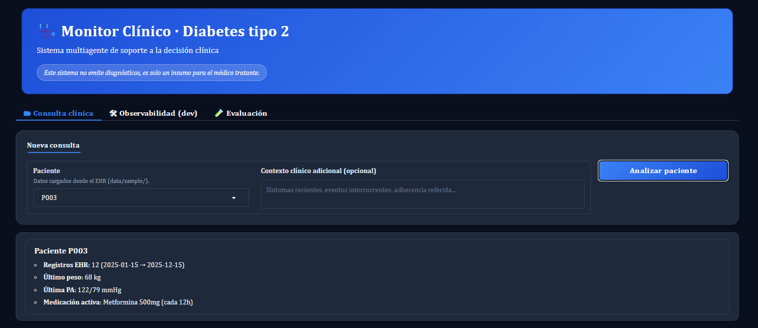
Figura 2. Interfaz de usuario del Monitor Clínico.

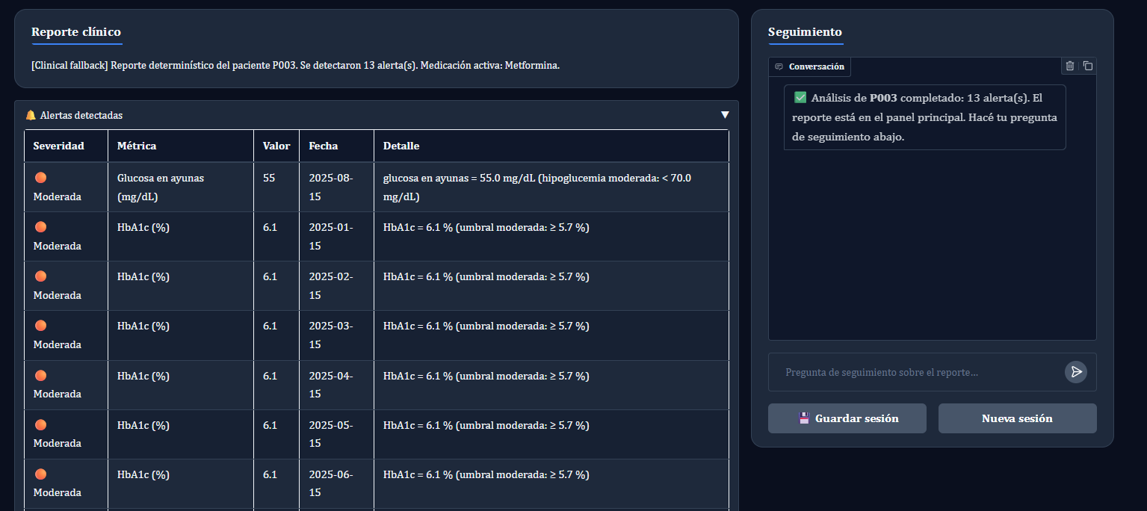
Figura 3. Ejemplo de visualización del reporte obtenido de analizar a un paciente.

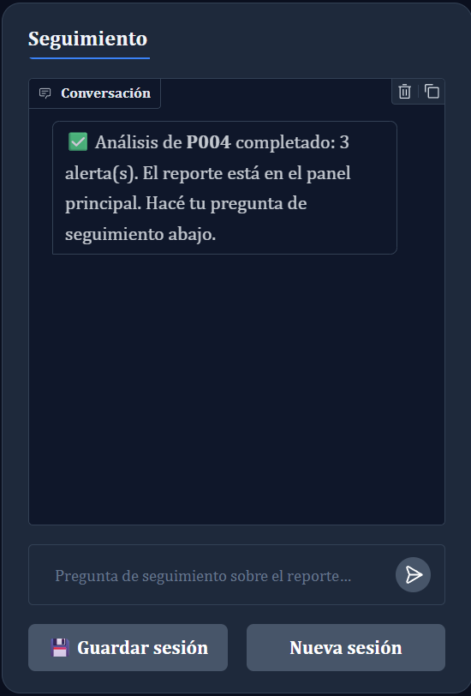
Figura 4. Sección de conversación del LLM con el médico luego de analizado el paciente.
2.3. Evaluación
La evaluación se organizó en tres niveles. Primero, se verificó la corrección de las herramientas determinísticas. Segundo, se comprobó la coordinación del flujo entre los agentes, tanto en modo determinístico como con un LLM disponible. Por último, se evaluó de forma cualitativa la utilidad, la coherencia y el respaldo de los reportes generados.
Para este último nivel se elaboró un conjunto de nueve casos, distribuidos en tres categorías: casos esperables, casos límite y casos adversariales. Estos se ejecutaron con un LLM mediante un script que registra, para cada caso, el resultado esperado y la respuesta obtenida, ambos pueden consultarse desde la interfaz para su revisión manual. Cada ejecución se clasifica como ok, degraded o error. La categoría degraded indica que el LLM no estuvo disponible y que el sistema recurrió al modo determinístico, por lo tanto, esa salida no se utiliza para evaluar el razonamiento del modelo. Este esquema proporciona una base para incorporar, como trabajo futuro, una capa de evaluación automática basada en LLM-as-a-judge.
3. Trabajos Relacionados
El uso de LLMs en salud se ha explorado, por un lado, mediante modelos de propósito general evaluados sobre tareas de conocimiento médico. Un ejemplo es Med-PaLM, que mostró resultados clínicamente aceptables en preguntas de examen y consultas abiertas [11]. Por otro lado, estudios centrados en diabetes han evaluado su aplicación a tareas específicas. Jang et al. analizaron el uso de ChatGPT para seleccionar fármacos antidiabéticos a partir de información clínica individual y observaron que la concordancia con las decisiones médicas disminuía en esquemas terapéuticos más complejos [13]. Estos resultados muestran el potencial de los LLMs como apoyo, pero también la necesidad de incorporar mecanismos que fundamenten y delimiten sus respuestas.
La técnica de RAG, formalizada por Lewis et al. [5], permite incorporar al prompt información recuperada de un corpus controlado antes de generar una respuesta. De este modo, el modelo no depende únicamente de su conocimiento de entrenamiento y puede fundamentar sus respuestas en fuentes actualizadas y verificables. En la propuesta presentada, RAG se reserva para las guías clínicas, mientras que el historial del paciente se recupera de forma completa. Esta decisión busca preservar la continuidad temporal del caso clínico y evitar que la recuperación de fragmentos aislados omita antecedentes relevantes.
En cuanto a la coordinación de agentes, el patrón ReAct [7] estructura ciclos de razonamiento, acción y observación, mientras que marcos como AutoGen [12] han impulsado el desarrollo de sistemas basados en múltiples agentes. Más específicamente, Wu et al. propusieron un sistema clínico con una arquitectura de orquestador y agentes especialistas para el diagnóstico de cefaleas secundarias, y reportaron mejoras respecto de configuraciones con un único LLM [14]. La propuesta de este trabajo comparte la separación en agentes coordinados, pero organiza las responsabilidades según la naturaleza de la tarea: el Agente Monitor realiza cálculos determinísticos sobre los datos clínicos y el Agente Clínico interpreta los hallazgos a partir del historial y de las guías recuperadas.
4. Conclusión y Trabajos Futuros
Este trabajo presentó un sistema multi-agente de soporte a la decisión clínica para el seguimiento de pacientes con diabetes tipo 2, cuya decisión de diseño central es separar estrictamente el cálculo determinístico (a cargo de herramientas puras, testeables con listas de valores) de la interpretación en lenguaje natural (a cargo del LLM), coordinados por un agente orquestador que enruta por inferencia de intención y gestiona un loop de refinamiento acotado. Esa separación resultó clave para lograr un sistema auditable en su capa numérica, cada estadística y cada alerta son reproducibles y verificables, sin resignar la flexibilidad interpretativa que aporta un LLM al contextualizar un hallazgo contra guías clínicas y el historial longitudinal del paciente.
El trabajo presenta tres limitaciones principales. En primer lugar, el historial de métricas se restringe a mediciones puntuales del EHR, el análisis de datos de monitoreo continuo de glucosa (CGM) permanece como una extensión definida, pero no implementada. En segundo lugar, el enrutamiento del Orquestador y la detección de información insuficiente por parte del Agente Clínico dependen de heurísticas aplicadas sobre texto generado por el LLM. Esto puede volver al sistema sensible a cambios en el comportamiento o en el formato de salida del modelo. Por último, la evaluación de la calidad del razonamiento continúa siendo mayormente manual.
Como trabajos futuros se propone: (i) migrar las decisiones de control, como el enrutamiento y la señal de información insuficiente, desde heurísticas de texto libre hacia salidas estructuradas del LLM; (ii) incorporar una capa de evaluación automática basada en LLM-as-a-judge que estime la faithfulness (grado en que el reporte está respaldado por los fragmentos recuperados mediante RAG), con el fin de identificar afirmaciones sin respaldo y complementar la revisión manual; (iii) implementar el nodo de persistencia de sesión, definido en el diseño pero aún pendiente de integración en el grafo; y (iv) incorporar el análisis de datos de CGM como fuente adicional para los pacientes que dispongan de este dispositivo.
Referencias
[1] American Diabetes Association Professional Practice Committee. (2025). “Glycemic Goals and Hypoglycemia: Standards of Care in Diabetes”. Diabetes Care 1 January 2025; 48 (Supplement_1): S128–S145. https://doi.org/10.2337/dc25-S006.
[2] Veinot, T. C., Zheng, K., Lowery, J. C., Souden, M., & Keith, R. (2010). “Using Electronic Health Record Systems in Diabetes Care: Emerging Practices”. IHI: proceedings of the ACM SIGHIT International Health Informatics Symposium. 240–249. https://doi.org/10.1145/1882992.1883026
[3] Maria Assunta Barchiesi, Armando Calabrese, Roberta Costa, Francesca Di Pillo, Antonio D’Uffizi, Luigi Tiburzi, Erum Zahid. (2025) “Continuous glucose monitoring in type 2 diabetes: a systematic review of barriers and opportunities for care improvement”, International Journal for Quality in Health Care, Volume 37, Issue 3, July 2025, mzaf046, https://doi.org/10.1093/intqhc/mzaf046
[4] American Diabetes Association. (2024). "Standards of Care in Diabetes—2024." Diabetes Care, 47 (Supplement 1).
[5] Lewis, P., Perez, E., Piktus, A., et al. (2020). "Retrieval-Augmented Generation for Knowledge-Intensive NLP Tasks." Advances in Neural Information Processing Systems (NeurIPS), 33.
[6] LangChain AI. (2024). "LangGraph Documentation." https://langchain-ai.github.io/langgraph/
[7] Yao, S., Zhao, J., Yu, D., et al. (2022). "ReAct: Synergizing Reasoning and Acting in Language Models." arXiv preprint arXiv:2210.03629.
[8] Nussbaum, Z., Morris, J. X., Mulyar, A., & Duderstadt, B. (2025). Nomic Embed: Training a Reproducible Long Context Text Embedder. Transactions on Machine Learning Research (TMLR). https://arxiv.org/abs/2402.01613.
[9] Sociedad Argentina de Diabetes (SAD). Guías de práctica clínica en diabetes mellitus tipo 2.
[10] Ministerio de Salud de la Nación Argentina. Guía de práctica clínica sobre diagnóstico y tratamiento de diabetes mellitus tipo 2.
[11] Singhal, K., Azizi, S., Tu, T., et al. (2023). "Large language models encode clinical knowledge." Nature, 620, 172–180.
[12] Wu, Q., Bansal, G., Zhang, J., et al. (2023). "AutoGen: Enabling Next-Gen LLM Applications via Multi-Agent Conversation." arXiv preprint arXiv:2308.08155.
[13] Jang, S. A., Kwon, S. J., Kim, C. S., Park, S. W., & Kim, K. M. (2025). “Exploring the value of ChatGPT in selecting antidiabetic agents for type 2 diabetes.” Diabetes, Obesity and Metabolism, 27(10), 5761–5771. https://doi.org/10.1111/dom.16630.
[14] Wu, X., Zhang, H., Garduno-Rapp, N. E., et al. (2026). “Orchestrator multi-agent clinical decision support system for secondary headache diagnosis in primary care.” Journal of the American Medical Informatics Association, ocag111. https://doi.org/10.1093/jamia/ocag111.

